Zusammenfassung: Sport

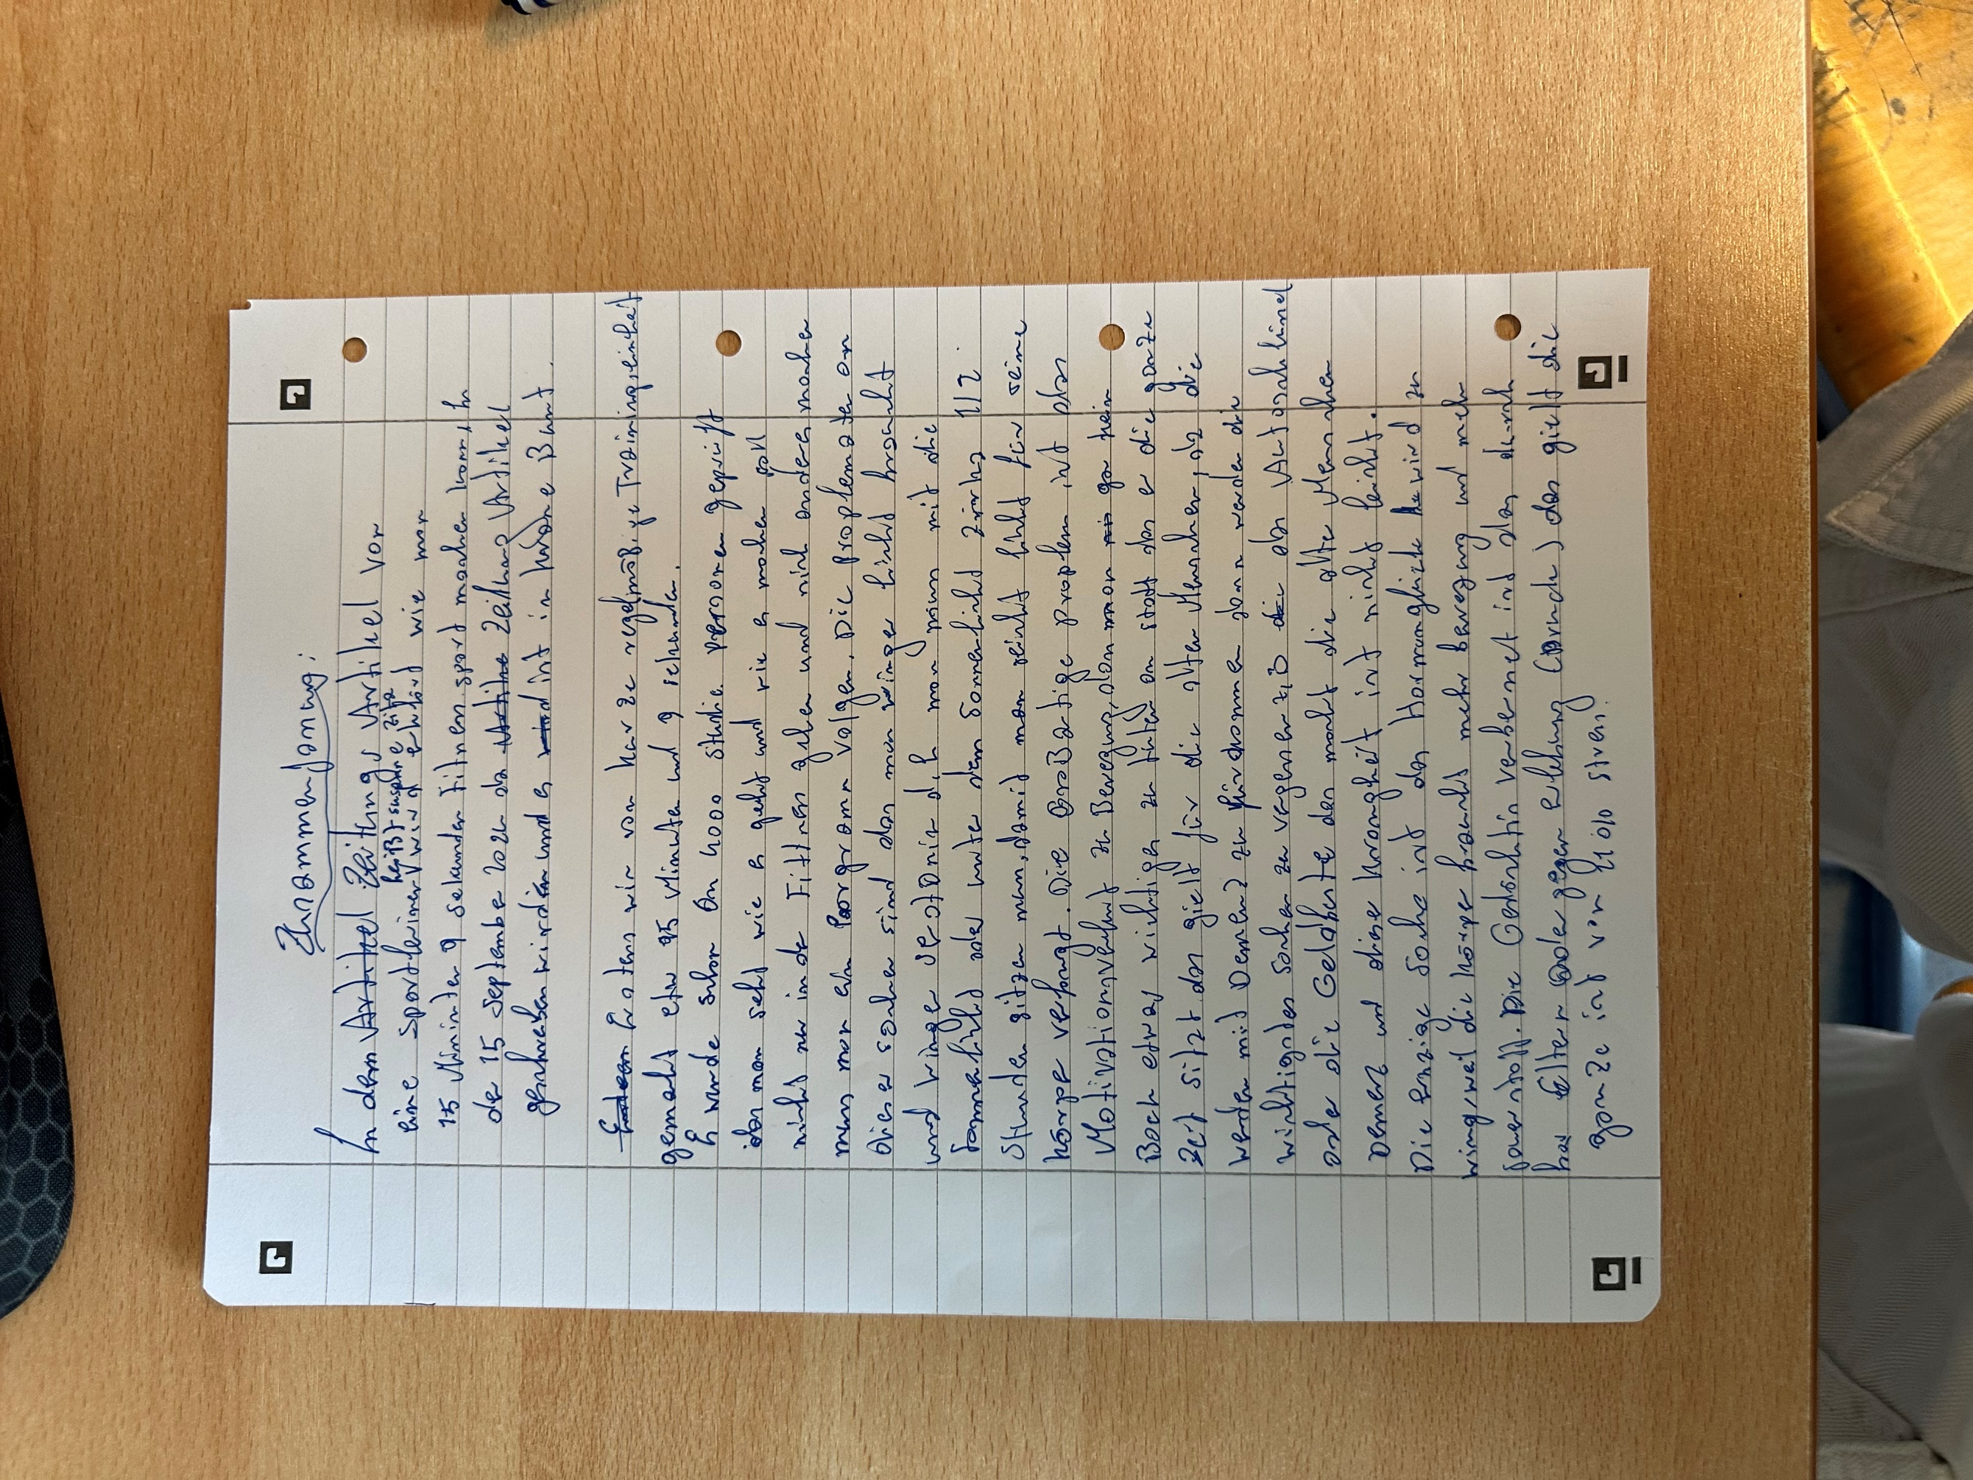

Zusammenfassung:

In dem Zeitung Artikel von einem Sportlehrer (frau Zita wird erklärt wie man 15 Minute und 9 Sekunden Fitness Sport gehen muss, in 15 September 2024 da die Zeitung Artikel geschrieben wird in der Krone Beust.

Erstes wie sollen die kurze regelmäßig Turing Einheit

gemacht in der ganze tag etwas 15 meinten und 9 sekunden. Es wurde 4000 Studenten die wie eine eingeführt da mit man seht wie die Probe geht und wissen wie man in der Fatinss Terrinen muss und nicht dort gehen und nicht andres macht wie z,b muss man eine Programm erstellen und die verfolgen, die Programm zeigt dir wie du dich verbessert und jeden tag was neues machen kannst. Zweitens die alten Menschen die haben immer Weniger Sonnenlicht, die müssen zirka ½ stunde unter das Sonnenlicht sitzen. Drittens ist die großartige Problem und zwar Motivation verliert, das heißt man keine bock etwas zu machen und nicht die ganze tag sitzt zuhause nicht anders zumuten wenn man an dieser Punkt kommt wird auch bar Krankheiten z,b Demenz dieser Krankheit ist nicht so gefährlich aber das bringt man alles möglich vergessen wie zum Beispiel die Autoschlüssel zuhause verliert oder die Geldbörse vergesset, Die Menschen die das bei sie passiert zirka 20% die das bei sie passieren.

Verbesserung:

In dem Artikel von Frau Zita, veröffentlicht in der Krone Beust am 15. September 2024, wird erklärt, wie wichtig regelmäßige Fitness-Einheiten von 15 Minuten und 9 Sekunden sind. An einer Studie nahmen 4000 Studenten teil, die lernten, wie sie ihre Fitnessziele verfolgen können. Es wird empfohlen, ein Programm zu erstellen, um den Fortschritt zu dokumentieren und täglich neue Übungen einzubauen.

Ein weiteres Thema ist der Mangel an Sonnenlicht, insbesondere bei älteren Menschen, die täglich etwa 30 Minuten im Freien verbringen sollten. Ein zentrales Problem ist die abnehmende Motivation, was dazu führen kann, dass Menschen inaktiv werden. Dies kann zu gesundheitlichen Problemen wie Demenz führen. Etwa 20 % der Menschen erleben, dass sie alltägliche Dinge wie Autoschlüssel oder Geldbörsen vergessen. Der Artikel betont die Wichtigkeit, aktiv zu bleiben und soziale Kontakte zu pflegen, um solchen Problemen vorzubeugen.

4o mini

**Fehlanalyse**

Der Artikel von Frau Zita in der Krone Beust beleuchtet mehrere wichtige Aspekte der körperlichen Gesundheit, die jedoch auch durch verschiedene Fehler oder Missverständnisse in der Umsetzung gefährdet werden können:

1. **Unzureichende Umsetzung von Fitnesszielen**: Viele Menschen haben Schwierigkeiten, sich an empfohlene Fitnessprogramme zu halten. Ohne klare Strukturen und Anreize können die vorgeschlagenen 15 Minuten und 9 Sekunden oft ignoriert werden, was zu einem Rückgang der körperlichen Aktivität führt.
2. **Mangelnde Motivation**: Die abnehmende Motivation, die im Artikel angesprochen wird, stellt ein ernstes Problem dar. Viele Menschen fühlen sich von der Idee, regelmäßig aktiv zu sein, überfordert oder sehen keinen direkten Nutzen, was dazu führen kann, dass sie überhaupt keine Aktivitäten unternehmen.
3. **Unzureichende Berücksichtigung von individuellen Bedürfnissen**: Die allgemeinen Empfehlungen im Artikel, wie z.B. 30 Minuten Sonnenlicht für ältere Menschen, könnten nicht für jeden individuell zutreffen. Es wäre wichtig, personalisierte Ansätze zu fördern, die den unterschiedlichen Lebensumständen und Gesundheitszuständen Rechnung tragen.
4. **Unterschätzung der psychischen Gesundheit**: Der Artikel thematisiert vor allem die physische Aktivität, lässt aber die Bedeutung der mentalen Gesundheit und deren Einfluss auf die Motivation und Aktivität unberücksichtigt. Psychische Erkrankungen können eine entscheidende Rolle bei der Aufrechterhaltung eines aktiven Lebensstils spielen.
5. **Folgen von Inaktivität**: Die potenziellen gesundheitlichen Risiken einer inaktiven Lebensweise, wie Demenz, werden angesprochen, aber die Verbindung zwischen körperlicher Aktivität und mentaler Gesundheit könnte stärker betont werden. Es wäre hilfreich, konkrete Strategien zur Prävention zu vermitteln.

**Übungen zu meinen Fehlern**

**1. Unzureichende Umsetzung von Fitnesszielen**

* **SMART-Ziele setzen**: Formuliere spezifische, messbare, erreichbare, relevante und zeitgebundene Ziele. Beispiel: „Ich werde jeden Montag, Mittwoch und Freitag 15 Minuten joggen.“
* **Wochenplan erstellen**: Plane feste Zeiten für die Fitnessübungen in deinen Kalender ein, um sie zur Gewohnheit zu machen.

**2. Mangelnde Motivation**

* **Belohnungssystem**: Setze dir kleine Belohnungen für erreichte Ziele. Beispielsweise kannst du dir nach einer Woche regelmäßiger Bewegung einen Filmabend gönnen.
* **Fitness-Partner**: Finde einen Freund oder eine Freundin, mit der du gemeinsam trainieren kannst. So bleibt die Motivation höher.

**3. Unzureichende Berücksichtigung von individuellen Bedürfnissen**

* **Anpassung der Übungen**: Probiere verschiedene Sportarten oder Aktivitäten aus, um herauszufinden, was dir am meisten Spaß macht. Das kann Yoga, Radfahren oder Tanzen sein.
* **Gesundheitscheck**: Konsultiere einen Arzt oder einen Trainer, um individuelle Empfehlungen basierend auf deinem Gesundheitszustand zu erhalten.

**4. Unterschätzung der psychischen Gesundheit**

* **Achtsamkeitsübungen**: Integriere Meditation oder Atemübungen in deine Routine, um Stress abzubauen und deine mentale Gesundheit zu stärken.
* **Tagebuch führen**: Schreibe regelmäßig auf, wie du dich fühlst und welche Fortschritte du machst. Dies kann helfen, positive Gedanken zu fördern und die Motivation zu steigern.

**5. Folgen von Inaktivität**

* **Kurze Bewegungseinheiten**: Baue kurze Bewegungspausen in deinen Alltag ein, z.B. 5 Minuten Dehnen oder einen kurzen Spaziergang während der Arbeit.
* **Regelmäßige soziale Aktivitäten**: Organisiere regelmäßige Treffen mit Freunden oder Familie, die aktive Elemente beinhalten, wie Wandern oder Spiele im Freien.